лот 28
Установка вакуумная ВУ-1БС с двумя испарителями,
Установка вакуумная ВУ-1БС с тремя испарителями, 2008 г.в.

Оборудование расположено по адресу: г. Псков, ул. Николая Васильева, д.87а.

Вакуумная установка предназначена для нанесения тонкопленочных износостойких и декоративных покрытий тугоплавкими электропроводными материалами (титан, цирконий, молибден, тантал, ванадий, вольфрам), а также их соединений с газами (нитриды, карбиды) на изделия из пластмасс, стекла, керамики, мелкоразмерный инструмент, элементы силовой электроники, товары народного потребления.
Состав установки:
- откачной пост;
- агрегат форвакуумный;
- индикатор температуры пирометрический;
- стойка управления;
- камера - к камере крепятся два (три) испарителя,

Технические характеристики
- Давление в камере, Па - 2х10-3
- Время достижения давления в камере при рабочем режиме диффузионного насоса и при охлаждении водяной ловушки, с поворотным устройством, мин, не более - 15
- Количество испарителей, шт - 2
- Максимальная мощность, потребляемая установкой, кВт - 25
- Диаметр рабочей камеры, мм - 600
- Максимальная скорость осаждения покрытия, мкм/ч - 20
- Микротвердость износостойкого покрытия, кгс/мм2 - 2000
- Высота рабочей камеры, мм - 540
- Высота установки, мм - 1960
- Общая площадь, занимаемая установкой, м2 - 10
- Масса установки, кг - 1700
- Производительность (для сверл с 5 мм), шт/ч - 815
- Частота вращения поворотного устройства, об/мин - 15.

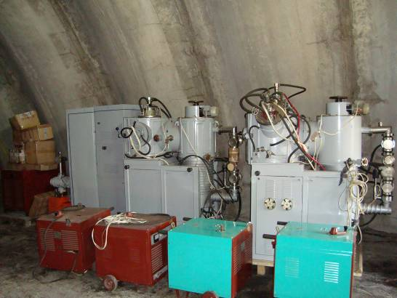
Фото 1.
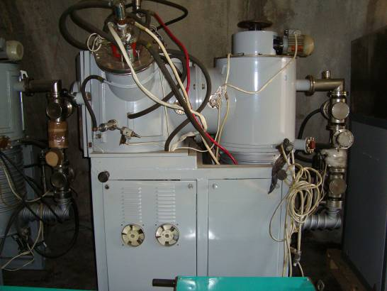
Фото 2.
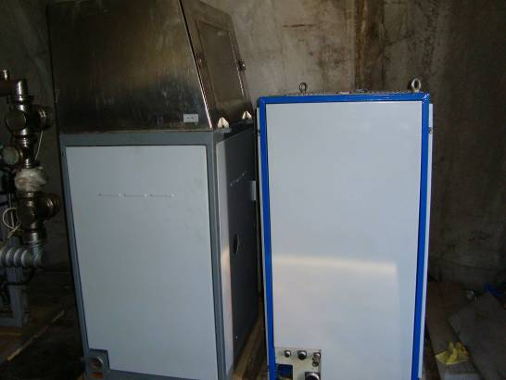
Фото 3.

